Uz pomoć video zapisa, na linku kojeg sam vam poslao, ponovite
geografsko znanje o JEZERIMA. Točno rješenje označito ŽUTOM BOJOM ISTICANJA TEKSTA ( vidi gore u izborniku word-a)
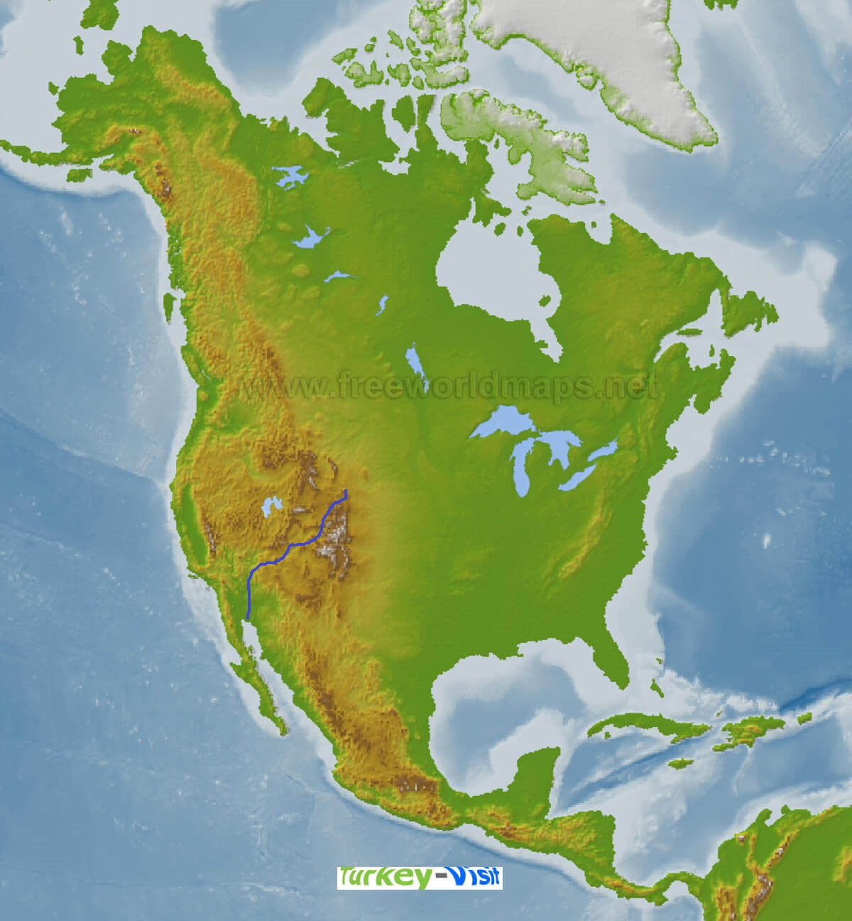
1.Zaokruži ime UMJETNOG jezera
smještenog na rijeci Colorado,
prikazanoj na zemljovidu,
gdje izgrađena HOOVEROVA BRANA
- MEAD
- PERUČKO
- BAJKALSKO

2. Najdublje jezero na svijetu
je BAJKALSKO, smješteno u Aziji.
Kojoj vrsti jezera pripada:
- TEKTONSKOG
- LEDENJAČKOG
- VULKANSKOG

3. Plitvička jezera su krškog
podrijetla ( riješi uz pomoć zemljovida ), a smještena su u:
- GORSKOJ HRVATSKOJ
- PRIMORSKOJ HRVATSKOJ
- KONTINENTALNOJ HRVATSKOJ

4. Koji otok na sjeveru Europe, smješten u Atlantskom oceanu ima vulkanskih jezera :
a) ISLAND
b) IRSKA
c) VELIKA BRITANIJA

5. Zbog čega se izgrađuju brane na rijekama, kako bi nastala UMJETNA JEZERA:
a) PLOVIDBE b) RIBARSTVA c) HIDROENERGIJE

